Об утверждении проекта (схемы) зонирования земель, границ оценочных зон и поправочных коэффициентов к базовым ставкам платы за земельные участки населенных пунктов Тарбагатайского района
Решение Тарбагатайского районного маслихата Восточно-Казахстанской области от 31 декабря 2021 года № 13/19-VII. Зарегистрировано в Министерстве юстиции Республики Казахстан 5 января 2022 года № 26355
В соответствии с пунктом 2 статьи 8, пунктом 1 статьи 11 Земельного кодекса Республики Казахстан, Тарбагатайский районный маслихат РЕШИЛ:
1. Утвердить проект (схему) зонирования земель Тарбагатайского района согласно приложению 1 к настоящему решению.
2. Утвердить границы оценочных зон и поправочные коэффициенты к базовым ставкам платы за земельные участки населенных пунктов Тарбагатайского района согласно приложению 2 настоящему решению.
3. Настоящее решение вводится в действие по истечении десяти календарных дней после дня его первого официального опубликования.
Секретарь районного маслихата | А. Богырбаев
Приложение 1 к решению
от 31 декабря 2021 года
№ 13/19-VII
Проект (схема) зонирования земель Тарбагатайского района

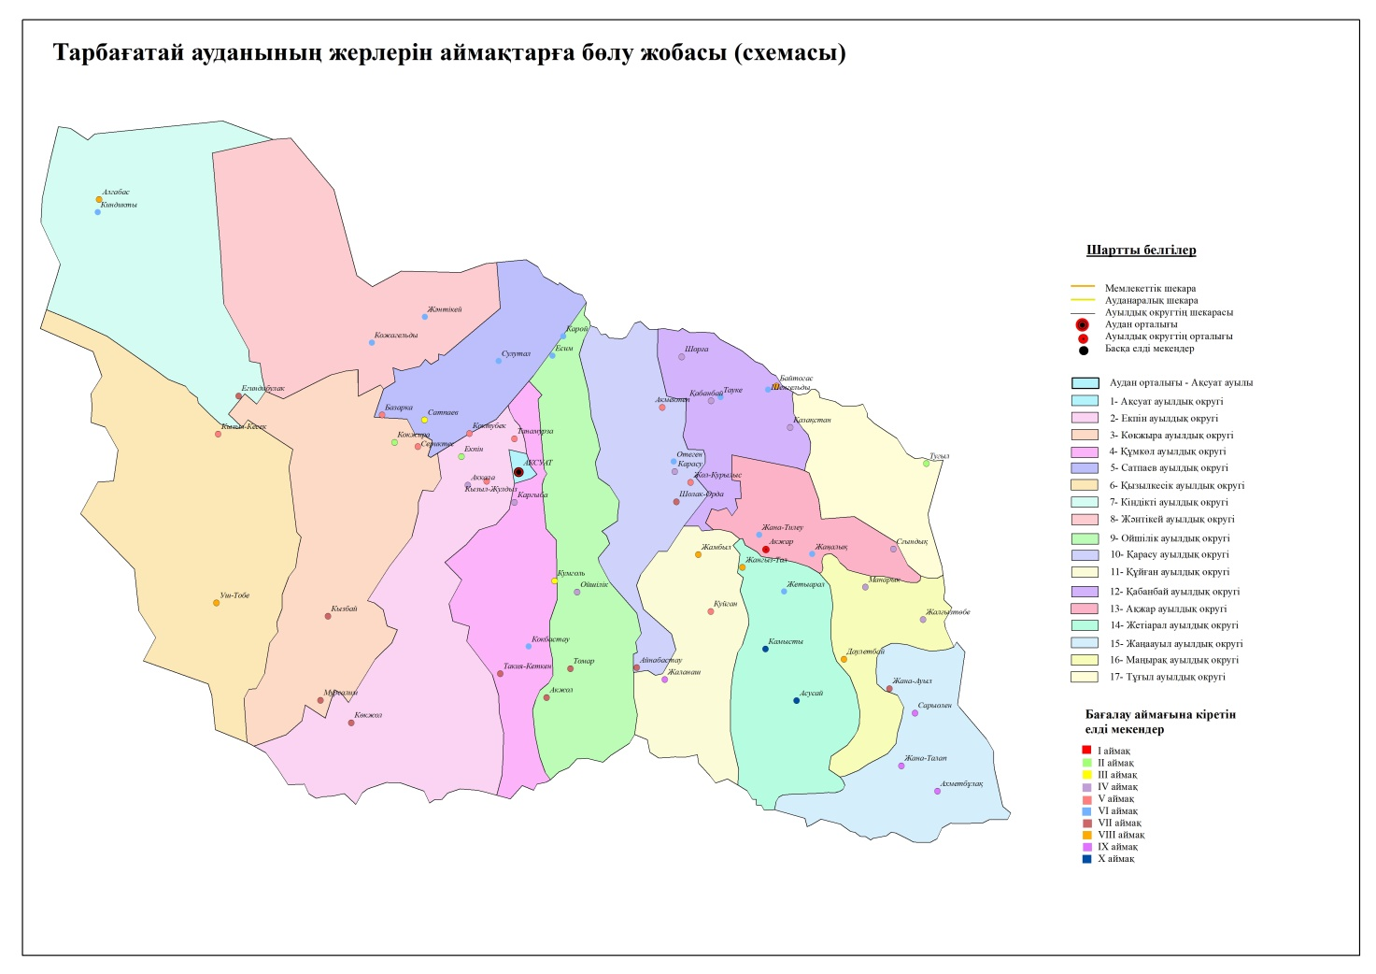

Приложение 2 к решению
Тарбагатайского районного
маслихата от 31 декабря
2021 года № 13/19-VII
Границы оценочных зон и поправочные коэффициенты к базовым ставкам платы за земельные участки населенных пунктов Тарбагатайского района
№ | Номер  зоны | Границы оценочных зон | Поправочные коэффициенты к базовым ставкам платы за земельные участки
1 | 2 | 3 | 4
1 | I | Село Аксуат: 035 кадастровый квартал: границы села Аксуат ограничена с севера улицами Ыргызбай баба, С.Сейфуллина, К.Сатбаева и Абылайхана, с востока улицей Абылайхана, с юга улицами Кабанбай батыра, Абылайхана, с запада улицами Кабанбай батыра и Мауытхана Сыдыкова.  036 кадастровый квартал: границы села Аксуат ограничена с севера улицами Молдабая и К.Самарханова, с востока улицей К.Шыныбаева, с юга улицами Т.Уранхаева, Жамбыла и Б. Момышулы, с запада улицами Ш.Айманова и Т.Косаева.  037 кадастровый квартал: границы села Аксуат ограничена с севера улицами И.Махамбетова и Т.Куатжанова, с востока улицами С. Муканова, А. Молдагуловой и Туяк, с запада улицей М.Ауезова . | 1,5
2 |  | Село Акжар: 025. 026, 027, 028 кадастровые кварталы: границы села Акжар ограничена с севера улицей Т. Рыскулова, с востока улицей А.Молдагуловой, с юга улицей Даулетбая, с запада улицей Б.Майлина.
3 | II | Село Екпин: 044 кадастровый квартал: границы села Екпин ограничена с севера улицей Отыншы Алжанова, с востока кварталом І, с юга улицей Жанкайырова Капатая, с запада улицей Оралбаева Байгабыл. | 1,4
4 |  | Село Кокжыра: 051 кадастровый квартал: границы села Кокжыра ограничена с севера кварталом VI, с востока кварталом І, с юга кварталом Х, с запада кварталом ІІІ.
5 |  | Село Тугыл: 029,030,031,032 кадастровые кварталы: границы села Тугыл ограничена с севера улицами Саулет и Найзабаева, с востока улицей Юбилейная, с юга улицей Рыбацкая, с запада улицей Кабанбай батыра.
6 | III | Село Сатпаев: 042 кадастровый квартал: границы села Сатпаев ограничена с севера улицей Кемербаева, с востока улицей Байзакова, с юга улицей Семжанова, с запада улицами Ботай и Кабанбая. | 1,3
7 |  | Село Жантикей село: 040 кадастровый квартал: границы села Жантикей ограничена с севера улицей Тауелсиздика, с востока улицей Бейбитшилика, с юга улицей Казахстана, с запада улицей Ынтымака.
8 |  | Село Кумкол: 049 кадастровый квартал: границы села Кумкол ограничена с севера улицами К.Илбекова, с востока улицей Абая, с запада улицей Т.Батыршина.
9 | IV | Село Каргыба: 036 кадастровый квартал: границы села Каргыба ограничена в черте границ села Каргыба. | 1,2
10 |  | Село Аккала: 044 кадастровый квартал: границы села Аккала ограничена с севера улицей Жастар бригадасы, с юга улицей старый Аэропорт.
11 |  | Село Ойшилик: 046 кадастровый квартал: границы села Ойшилик ограничена с севера улицей Жаңа курылыс, с востока улицей Нугыман болыса, с юга улицами Кабанбая, Байбарака и Сасан би, с запада улицей Койбагара.
12 |  | Село Кабанбай: 010 кадастровый квартал: границы села Кабанбай ограничена с севера улицей Абая, с востока улицей Омирлик, с юга улицей Кабанбай батыра, с запада улицей Абылай хана.
13 |  | Село Карасу: 001 кадастровый квартал: границы села Карасу ограничена с севера улицей Б.Майлин, с востока улицей І микрорайон, с юга улицей ІІІ микрорайон, с запада улицей ІІ микрорайон.
14 |  | Село Манырак: 016 кадастровый квартал: границы села Манырак ограничена с севера улицей К.Кусемисова, с востока улицей Х.Текешов, с юга улицей А.Иманова, с запада улицей Абай.
15 | V | Село Сериктес: 052 кадастровый квартал: ограничена в черте границ села Сериктес. | 1,1
16 |  | Село Базарка: 052 кадастровый квартал: ограничена в черте границ села Базарка.
17 |  | Село Коктүбек: 042 кадастровый квартал: ограничена в черте границ села Коктубек.
18 |  | Село Кызыл кесик: 054 кадастровый квартал:грницы села Кызыл Кесик ограничена с севера кварталом Шакиби кажы, с востока кварталом Шалкажы, с юга кварталом Егизбай кажы, с запада кварталом Нарбота батыра.
19 |  | Село Кызыл Жулдыз: 049 кадастровый квартал: ограничена в черте границ села Кызылжулдыз.
20 |  | Село Тана Мырза: 047 кадастровый квартал: ограничена в черте границ села Тана Мырза.
21 |  | Село Акмектеп: 002 кадастровый квартал: ограничена в черте границ села Акмектеп.
22 |  | Село Жолкурылыс: 002 кадастровый квартал: ограничена в черте границ села Жолкурылыс.
23 |  | Село Куйган: 007 кадастровый квартал: границы села Куйган ограничена с севера улицей М.Озттюрка, с востока улицей Арганаты, с юга улицей Ы.Алтынсарина, с запада улицей С.Торайгырова.
24 | VI | Село Сулутал: 042 кадастровый квартал: ограничена в черте границ села Сулутал. | 1,0
25 |  | Село Кокбастау: 049 кадастровый квартал: ограничена в черте границ села Кокбастау.
26 |  | Село Есим: 047 кадастровый квартал: ограничена в черте границ села Есим.
27 |  | Село Кожакелды: 040 кадастровый квартал: ограничена в черте границ села Кожакелды.
28 |  | Село Киндикты: 038 кадастровый квартал: ограничена с севера улицей С.Сагындыкова, с востока улицей Абсеита, с юга улицей Т.Жунусова, с запада улицей Кенжалы би.
29 |  | Село Жана Тилеу: 022 кадастровый квартал: ограничена в черте границ села Жана тилеу.
30 |  | Село Сагындык: 023 кадастровый квартал: ограничена в черте границ села Сагындык.
31 |  | Село Шенгелди: 011 кадастровый квартал: ограничена с севера улицей Айтыкова, с юга улицей Ж.Жабаева.
32 |  | Село Тауке: 002 кадастровый квартал: ограничена в черте границ села Тауке.
33 |  | Село Карой: 005 кадастровый квартал ограничена в черте границ села Карой.
34 |  | Село Жетыарал: 004 кадастровый квартал: ограничена с севераулицами Шомбина и Нуразханова, с востокан улицей Билялова, с юга улицей Нурханова, с запада улицей Куанышбаева.
35 |  | Село.Отеген: 001 кадастровый квартал ограничена в черте границ села Отеген..
36 | VIІ | Село Мурсалим: 052 кадастровый квартал: ограничена в черте границ села Мурсалим. | 0,9
37 |  | Село Кызбай: 052 кадастровый квартал: ограничена в черте границ села Кызбай.
38 |  | Село Егиндибулак: 054 кадастровый квартал: ограничена в черте границ села Егиндибулак.
39 |  | Село Айнабастау: 047 кадастровый квартал: ограничена в черте границ села Айнабастау.
40 |  | Село Кокжол: 044 кадастровый квартал: ограничена в черте границ села Кокжол.
41 |  | Село Акжол: 047 кадастровый квартал: ограничена в черте границ села Акжол.
42 |  | Село Томар: 047 кадастровый квартал: ограничена в черте границ села Томар.
43 |  | Село Жаналык : 023 кадастровый квартал: ограничена в черте границ села Жаналык .
44 |  | Село Казакстан село: 011 кадастровый квартал: ограничена в черте границ села Казакстан.
45 |  | Село Шорга: 011 кадастровый квартал: ограничена в черте границ села Шорга.
46 |  | Село Шолак Орда: 001 кадастровый квартал: ограничена в черте границ села Шолак Орда.
47 |  | Село Жанаауыл: 013 кадастровый квартал:границы села Жанауыл ограничена с севера улицей Ислямова, с востока улицей Т.Рыскулова, с юга улицей Буланбаева, с запада улицей Абая.
48 | VІІІ | Село Уш тобе: 054 кадастровый квартал: ограничена с северо запада улицей Шалкажы би, с юга востока улицей Шакиби. | 0,8
49 |  | Село Алгабас: 038 кадастровый квартал: ограничена в черте границ села Алгабас.
50 |  | Село Жамбыл: 008 кадастровый квартал: ограничена в черте границ села Жамбыл.
51 |  | Село Жангыз Тал: 004 кадастровый квартал: ограничена в черте границ села Жангыз Тал.
52 |  | Село Даулетбай: 017 кадастровый квартал: ограничена в черте границ села Даулетбай.
53 |  | Село Жалгыз Тобе: 017 кадастровый квартал: ограничена в черте границ села Жалгыз Тобе.
54 |  | Село Байтогас: 011 кадастровый квартал: ограничена в черте границ села Байтогас.
55 | ІХ | Село Жаланаш: 008 кадастровый квартал: ограничена в черте границ села Жаланаш . | 0,7
56 |  | Село Жаңа Талап: 014 кадастровый квартал: ограничена в черте границ села Жана Талап.
57 |  | Село Сарыолен : 017 кадастровый квартал: ограничена в черте границ села Сарыолен .
58 | Х | Село Асусай: 005 кадастровый квартал: ограничена в черте границ села Асусай. | 0,5
59 |  | Село Ахметбулак: 014 кадастровый квартал: ограничена в черте границ села Ахметбулак .
60 |  | Село Камысты: 005 кадастровый квартал: ограничена в черте границ села Камысты.

© 2012. РГП на ПХВ «Институт законодательства и правовой информации Республики Казахстан» Министерства юстиции Республики Казахстан

